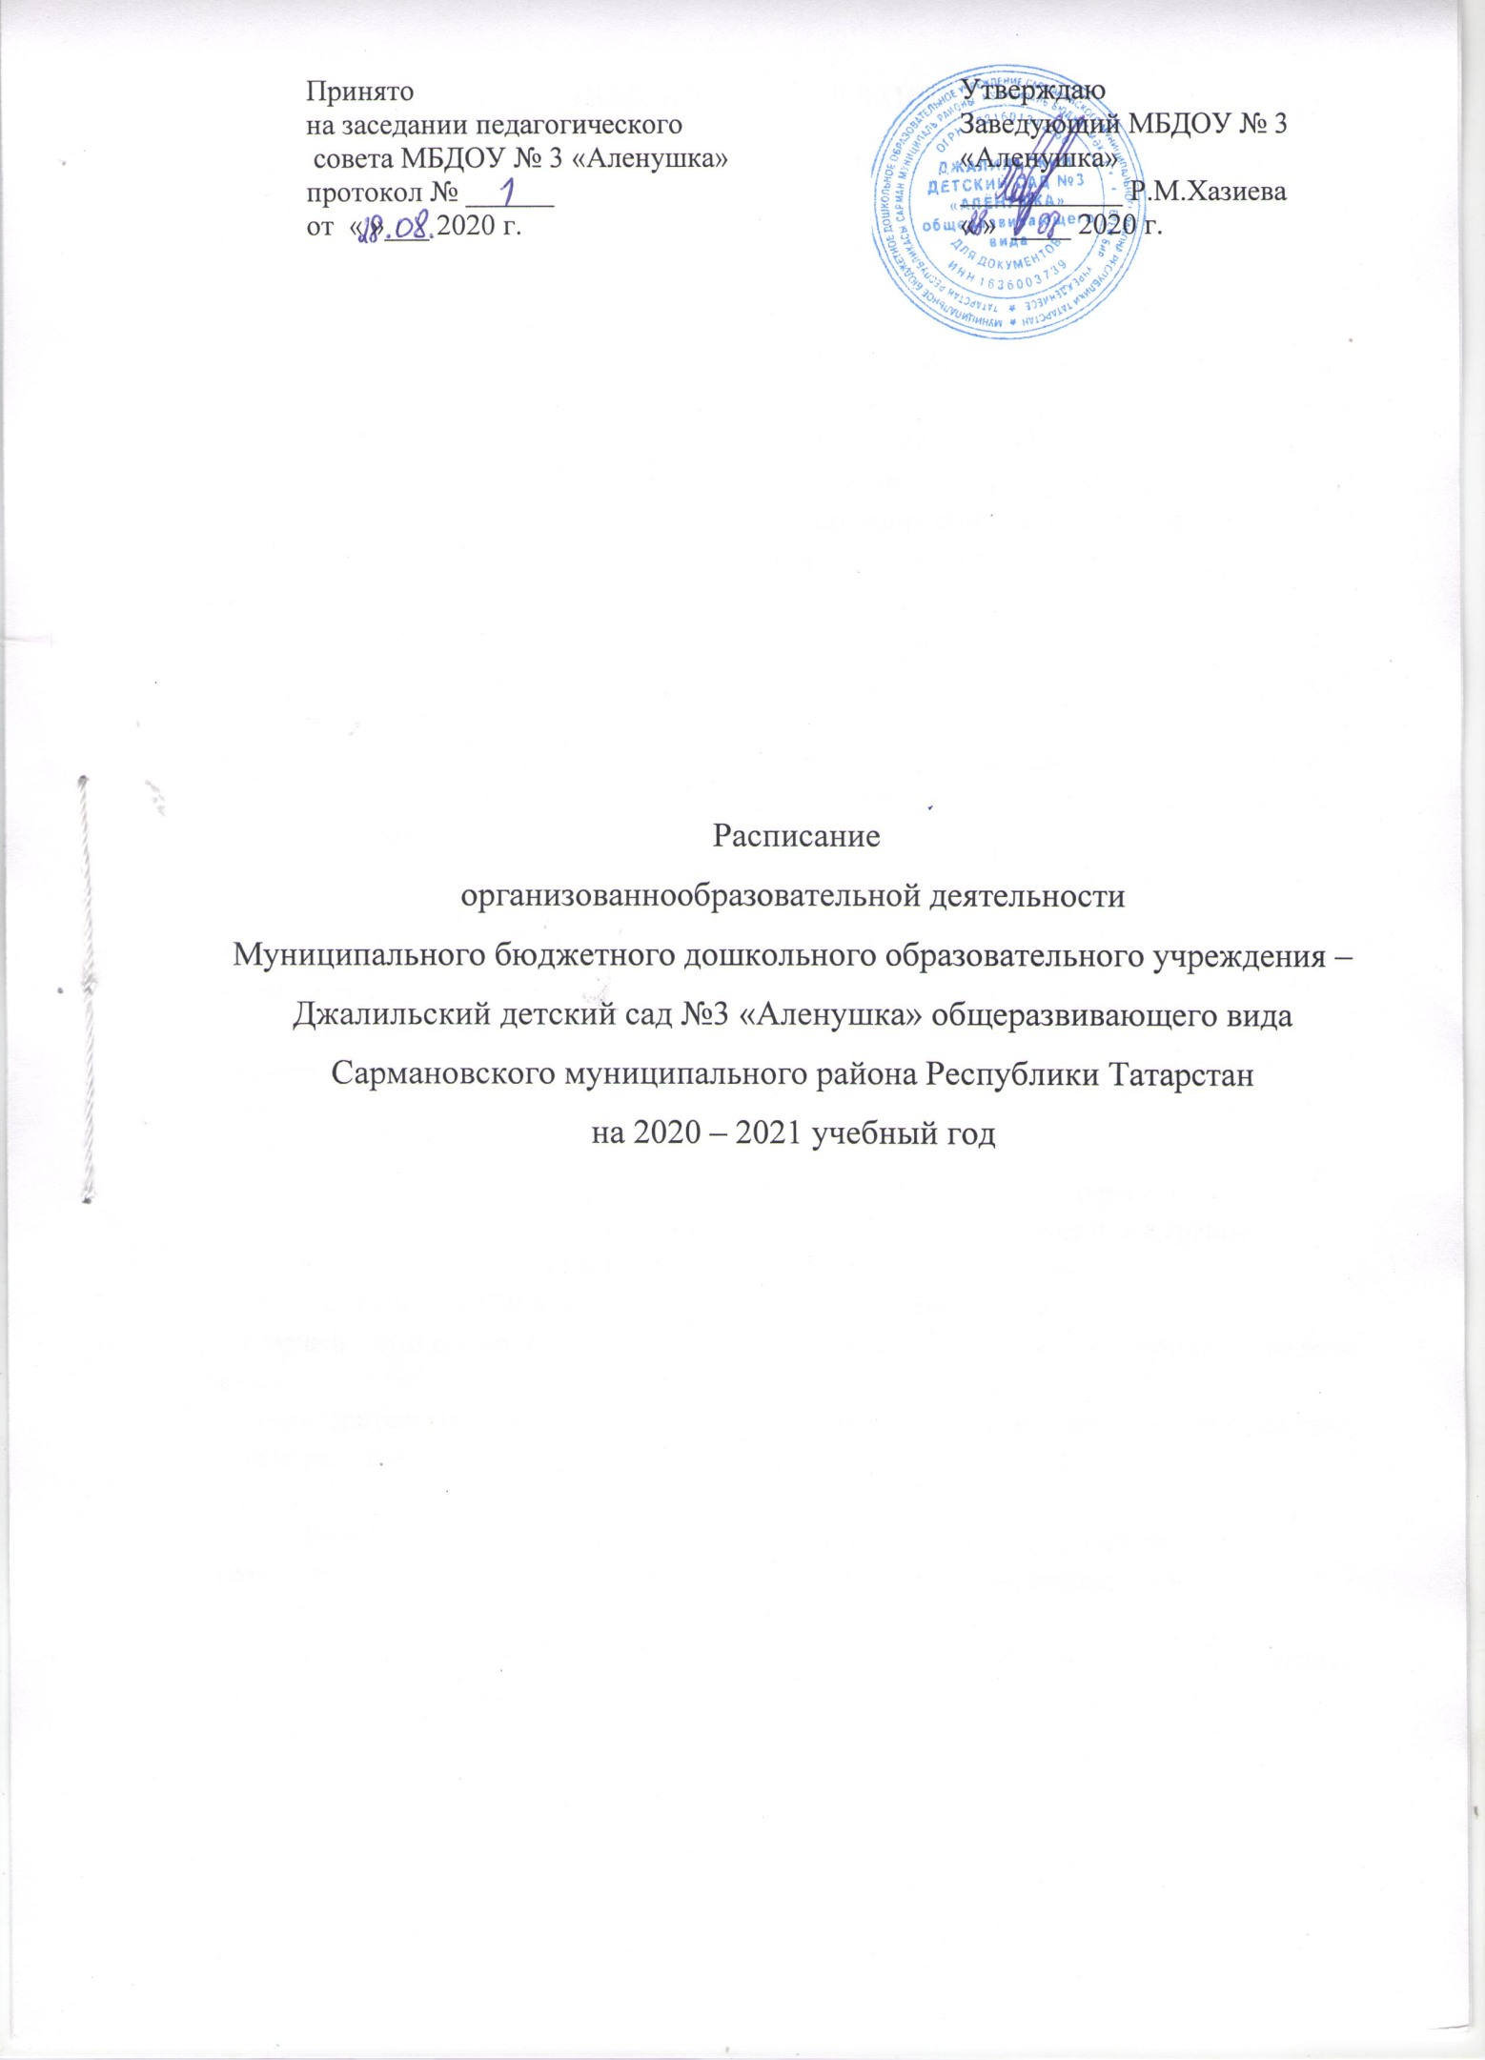

ПОЯСНИТЕЛЬНАЯ ЗАПИСКА

Расписание организованной образовательной деятельности составлено в соответствии с:
- Основной образовательной программой дошкольного образования МБДОУ №3 «Алёнушка»;
- Санитарно-эпидемиологическими правилами и нормативами СанПиН 2.4.1.3049-13 «Санитарно-эпидемиологические требования к устройству, содержанию и организации режима работы в дошкольных организациях», утвержденным постановлением Главного государственного санитарного врача РФ от 15.05.2013г №26;
- Приказом Министерства образования и науки РФ от 30.08.2013 №1014 «Об утверждении Порядка организации и осуществления образовательной деятельности по основным общеобразовательным программам – образовательным программам дошкольного образования»;
- Приказом Министерства образования и науки РФ от 17.10.2013г. N 1155 г. «Об утверждении федерального государственного образовательного стандарта дошкольного образования»;
- Приказом Министерства образования и науки РФ от 28.12.2010г. №2106 «Об утверждении федеральных требований к образовательным учреждениям в части охраны здоровья обучающихся, воспитанников».

Количество групп в ДОУ - 8:
первая младшая группа– 1, с воспитанием детей на татарском языке,
вторая младшая группа – 2,
средняя группа – 2,
старшая группа– 1,
подготовительная к школе группа – 2.

Организация физического воспитания построена следующим образом:
в 1 младшей группе - по 10 минут 3 раза в неделю в спортивном зале или в группе;
во 2 младшей группе - по 15 минут 3 раза в неделю в спортивном зале;
в средней группе - по 20 минут 3 раза в неделю в спортивном зале;
в старшей группе - по 25 минут 2 раза в неделю в спортивном зале, третье на свежем воздухе;
в подготовительной к школе группе - по 30 минут 2 раза в неделю в спортивном зале, третье на свежем воздухе.

Расписание скорректировано с учетом работы дошкольного учреждения (контингента детей, условий, материально-технического обеспечения и т.п.)

Для организации подгруппового обучения детей татарскому языку в расписании предусмотрено чередование ООД по обучению детей татарскому языку.

В соответствии с СанПиН 2.4.1.3049-13 допустимый объем образовательной нагрузки составляет:

Возрастная группа | Максимальная продолжительность ООД | Максимально допустимая образовательная нагрузка в день | Объем образовательной нагрузки обязательной части программы | Максимально допустимый объем образовательной нагрузки | Планирование деятельности по обучению татарскому (родному)языку
Первая младшая | 10 мин | 20 мин., по подгруппам в 1 и 2 половине дня, кроме «Музыка» | 10 ООД в неделю | До 10 ООД в неделю | 3 раза в неделю в режимных моментах
Вторая младшая | 15 мин | 30 мин в 1 половине дня | 10 ООД в неделю | До 10 ООД в неделю | 3 раза в неделю в режимных моментах
Средняя | 20 мин | 40 мин в 1 половине дня | 10 ООД в неделю | До 10 ООД в неделю | 3 раза в неделю в режимных моментах
Старшая | 25 мин | 45 мин в 1 половине дня и 25 мин во 2 половине дня | 13 ООД в неделю | До 15 ООД в неделю | 2 ООД и 1 раз в неделю в режимных моментах
Подготовительная | 30 мин | 1ч 30 мин в 1 половине дня и 30 мин во 2 половине дня | 14 ООД в неделю | До 20 ООД в неделю | 3 ООД в неделю

Дни недели | Первая младшая группа №1  по подгруппам |  | Вторая младшая группа №2 |  | Вторая младшая группа №3 |  |  | Средняя группа№4
Понедельник | 8.05-8.15  2 пол.дня  1п. 15.15-15.25  2п. 15.35-15.45 | 1.Художественно-эстетическое развитие Музыка  2. Художественно-эстетическое развитиеРисование | 8.25-8.40  8.50-9.05 | 1.Художественно-эстетическое развитие Музыка  2. Художественно-эстетическое развитиеРисование |  | 8.15-8.30  8.45-9.00 | 1. Речевое развитие Развитие речи  2. Художественно-эстетическое развитие Музыка | 8.15-8.35  8.50-9.10 | 1.Речевое развитие  Развитие речи  2.Физическое развитие  Физкультура
Вторник | 1п. 8.30-8.40  2п. 8.50-9.00  2 пол.дня  1п. 15.15-15.25  2п. 15.35-15.45 | 1. Речевое развитие Развитие речи  2. Физическое развитие  Физкультура | 8.15-8.30  8.50-9.05 | 1. Физическое развитие  Физкультура  2. Познавательное развитие ФЭМП |  | 8.15-8.30  8.40-8.55 | 1.Познавательное развитие ФЭМП  2. Физическое развитие  Физкультура | 8.20-8.40  8.50-9.10 | 1. Познавательное развитие ФЭМП  2. Художественно-эстетическое развитие Музыка
 |  |  |  |  |  |  |  | Обучение татарскому (родному языку) в режиме дня
Среда | 8.00-8.10  2 пол.дня  1п. 15.15-15.25  2п. 15.35-15.45 | 1. Художественно-эстетическое развитие Музыка  2. Художественно-эстетическое развитие Лепка | 8.15-8.30  8.40-8.55 | 1. Физическое развитиеФизкультура  2. Познавательное развитие Ознакомление с окружающим миром |  | 8.20-8.35  8.50-9.05 | 1. Познавательное развитие Ознакомление с окружающим миром  2. Художественно-эстетическое развитие Музыка | 8.15-8.35  9.10-9.30 | 1. Познавательное развитие Ознакомление с окружающим миром  2.Физическое развитиеФизкультура
 |  |  |  |  |  |  |  | Конструктивно-модельная деятельность в режиме дня
Четверг | 1п. 8.30-8.40  2п. 8.50-9.00  2 пол.дня  1п. 15.15-15.25  2п. 15.35-15.45 | 1. Познавательное развитие Ознакомление с окружающим миром  2. Физическое развитие  Физкультура | 8.35-8.50  9.00-9.15 | 1.Художественно-эстетическое развитие Музыка  2. Художественно-эстетическое развитие Лепка/ аппликация |  | 8.20-8.35  8.45-9.00 | 1. Физическое развитиеФизкультура  2. Художественно-эстетическое развитиеРисование | 8.05-8.25  8.35-8.55 | 1. Художественно-эстетическое развитие Музыка  2. Художественно-эстетическое развитие Рисование
 |  |  |  |  |  |  |  | Обучение татарскому (родному языку) в режиме дня
Пятница | 1п. 8.30-8.40  2п. 8.50-9.00  2 пол.дня  1п. 15.15-15.25  2п. 15.35-15.4 | 1. Речевое развитие Развитие речи  2. Физическое развитие Физкультура | 8.15-8.30  8.40-8.55 | 1. Физическое развитие Физкультура  2. Речевое развитие Развитие речи |  | 8.15-8.30  8.40-8.55 | 1.Художественно-эстетическое развитие Лепка/ аппликация  2. Физическое развитиеФизкультура | 8.20-8.40  9.05-9.25 | 1. Художественно-эстетическое развитие  Лепка/аппликация  2. Физическое развитиеФизкультура
Пятница |  |  |  |  |  |  |  | Обучение татарскому (родному языку) в режиме дня
Итого | 10/1ч.40мин. |  | 10/2ч.30мин. |  |  | 10/2ч.30мин. |  | 10/3ч.20мин.

Дни  недели | Средняя группа №5 |  | Старшая группа №6 |  | Подготовительная группа №7 |  | Подготовительная группа №8
Понедельник | 8.20-8.40  9.15-9.35 | 1. Речевое развитие  Развитие речи  2. Физическое развитие Физкультура | 8.15-8.35  10.20-10.45  2 пол.дня  14.50-15.10 | 1. Речевое развитие Развитие речи  2. Физическое развитиеФизкультура на воздухе  3. Художественно-эстетическое развитие Рисование | 8.15-8.45  9.00-9.30  1 подгруппа  2 подгруппа  9.40-10.10  1 подгруппа  2 подгруппа | 1.Физическое развитиеФизкультура  2. Речевое развитие Татарский язык  Познавательное развитие ФЭМП  3. Познавательное развитие ФЭМП  Речевое развитие Ана теле | 8.15-8.45  9.05-9.35  9.45-10.15 | 1.Речевое развитие Подготовка к обучению грамоте  2.Художественно-эстетическое развитие Музыка 3.Познавательное развитие Ознакомление с окружающим миром
Понедельник | Обучение татарскому (родному языку)в режиме дня
Вторник | 8.15-8.35  9.05-9.25 | 1.Познавательное развитие ФЭМП  2.Физическое развитие Физкультура | 8.15.-8.35  8.45-9.05  2 пол.дня  14.50-15.15 | 1.Познавательное развитие ФЭМП  2.Речевое развитие  Развитие речи  3.Физическое развитиеФизкультура | 8.10-8.40  9.00-9.30  1 подгруппа  2 подгруппа  9.40-10.10  1 подгруппа  2 подгруппа  2 пол.дня  15.00-15.30 | 1. Художественно-эстетическое развитие Музыка  2. Речевое развитие Татарский язык  Познавательное развитие ФЭМП  3. Познавательное развитие ФЭМП  Речевое развитие Ана теле  4. Художественно-эстетическое развитие Рисование | 8.15-8.45  8.55-9.25  9.35-10.05  2 пол.дня  15.10-15.40 | 1.Речевое развитие  Развитие речи  2. Познавательное развитие ФЭМП  3.Физическое развитиеФизкультура  4. Художественно-эстетическое развитие Рисование
Среда | 8.20-8.40  8.50-9.10 | 1. Художественно-эстетическое развитие Музыка  2. Художественно-эстетическое развитие Рисование | 8.05-8.25  1 подгруппа  8.35-8.55  2 подгруппа  9.15-9.40  2 пол.дня  14.50-15.10 | 1. Речевое развитие  Татарский язык  Речевое развитие Ана теле  2. Художественно-эстетическое развитие Музыка  3. Художественно-эстетическое развитие  Рисование | 8.20-8.50  9.00-9.30  9.35-10.05  2 пол.дня  15.00-15.30 | 1. Речевое развитиеРазвитие речи  2. Художественно-эстетическое развитие Рисование  3.Физическое развитие  Физкультура  4. Конструктивно-модельная деятельность | 8.35-9.05  9.10-9.40  1 подгруппа  2 подгруппа  9.45-10.15  1 подгруппа  2 подгруппа  2 пол.дня  15.00-15.30 | 1.Физическое развитие  Физкультура  2. Познавательное развитие ФЭМП  Речевое развитие  Развитие речи (ана теле)  3. Речевое развитие  Татарский язык  Познавательное развитие ФЭМП  Конструктивно-модельная деятельность
Среда | Обучение татарскому (родному языку)в режиме дня
Четверг | 8.00-8.20  8.45-9.05 | 1. Познавательное развитие  Ознакомление с окружающим миром  2. Физическое развитиеФизкультура | 8.05-8.25  1 подгруппа  2 подгруппа  8.35-8.55  1 подгруппа  2 подгруппа  2 пол.дня  14.50-15.15 | 1.Речевое развитие  Татарский язык  Познавательное развитие Ознакомление с окружающим миром  2. Познавательное развитие  Ознакомление с  окружающим миром Речевое развитие  Ана теле  3. Физическое развитиеФизкультура | 8.15-8.45  9.00-9.30  9.40-10.10 | 1. Речевое развитие  Подготовка к обучению грамоте  2. Художественно-эстетическое развитие Музыка  3. Художественно-эстетическое развитие  Лепка/Аппликация | 9.00-9.30  1 подгруппа  2 подгруппа  9.40-10.10  1 подгруппа  2 подгруппа  10.40-11.10 | 1. Речевое развитие  Татарский язык  Художественно-эстетическое развитие  Лепка/Аппликация  2. Художественно-эстетическое развитие  Лепка/Аппликация Речевое развитие  Ана теле  Физическое развитие  Физкультура на воздухе
Четверг | Конструктивно-модельная деятельность в режиме дня
Пятница | 8.05-8.25  8.40-9.00 | 1. Художественно-эстетическое развитие  Музыка  2. Художественно-эстетическое развитие  Лепка/Аппликация | 8.05-8.25  8.35-9.00  2 пол.дня  14.50-15.10 | 1. Художественно-эстетическое развитиеЛепка/Аппликация  2. Художественно-эстетическое развитие  Музыка  3. Конструктивно-модельная деятельность | 8.05-8.35  8.50-9.20  10.40-11.10 | 1. Познавательное развитие Ознакомление с окружающим миром  2. Речевое развитие  Татарский язык  3.Физическое развитиеФизкультура на воздухе | 8.10-8.40  9.05-9.35  9.45-10.15 | 1. Речевое развитие  Татарский язык  2. Художественно-эстетическое развитие  Музыка  3. Художественно-эстетическое развитие Рисование
Пятница | Обучение татарскому (родному языку) в режиме дня
Пятница |  |  | Обучение татарскому (родному языку) в режиме дня
Итого | 10/3ч.20мин. |  | 15/5ч.25мин. |  | 17/8ч.30мин. |  | 17/8ч.30мин.



